인덱스 캐시
검색 성능을 극대화하려면 인덱스 캐시를 설정해야 합니다. 모든 캐시는 기본값으로 100MB가 지정되어 있고, 설정 > 캐시에서 설정할 수 있습니다.
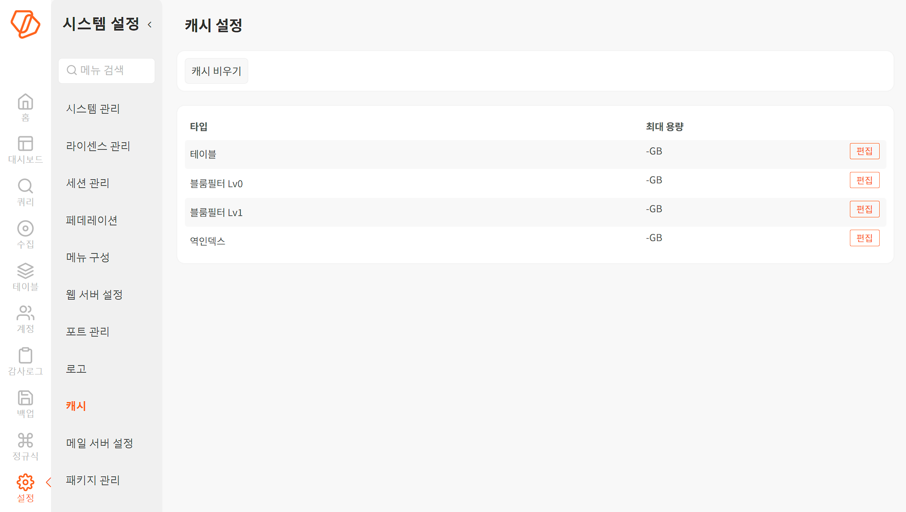
인덱스 캐시는 아래의 항목으로 확인 및 관리됩니다.
- 타입: 캐시의 타입
- 최대 용량: 캐시에 할당된 다이렉트 버퍼 용량
인덱스 캐시의 전체 크기는 JVM의 최대 다이렉트 버퍼(MaxDirectMemorySize)의 크기보다 작아야 합니다. 예를 들어 다음과 같이 JVM 매개변수로 "-XX:MaxDirectMemorySize=1G"가 지정되어 있는 로그프레소 서버의 인덱스 캐시는 1GB를 초과할 수 없습니다.
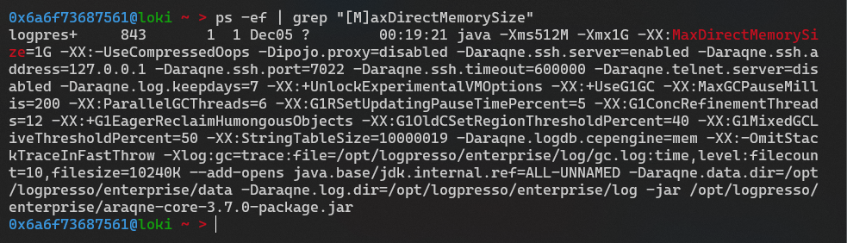

인덱스 캐시 최대용량 변경
인덱스 캐시 타입별로 용량을 적용하기 위해서 편집 버튼을 눌러 "최대용량" 항목의 용량을 입력합니다. 기본 단위는 GB이며 MB를 적용할 경우 용량을 0.1(100MB)의 형식으로 입력합니다. 설정에 필요한 최대용량을 입력합니다.
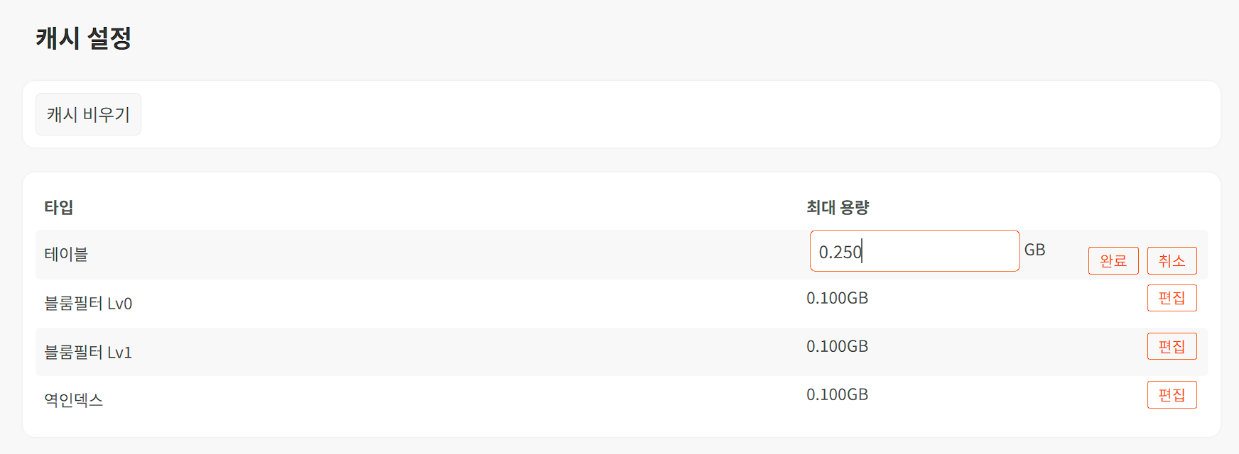

인덱스 캐시 비우기
캐시 비우기를 눌러서 현재까지 캐시되어 있는 모든 항목을 버릴 수 있습니다.

